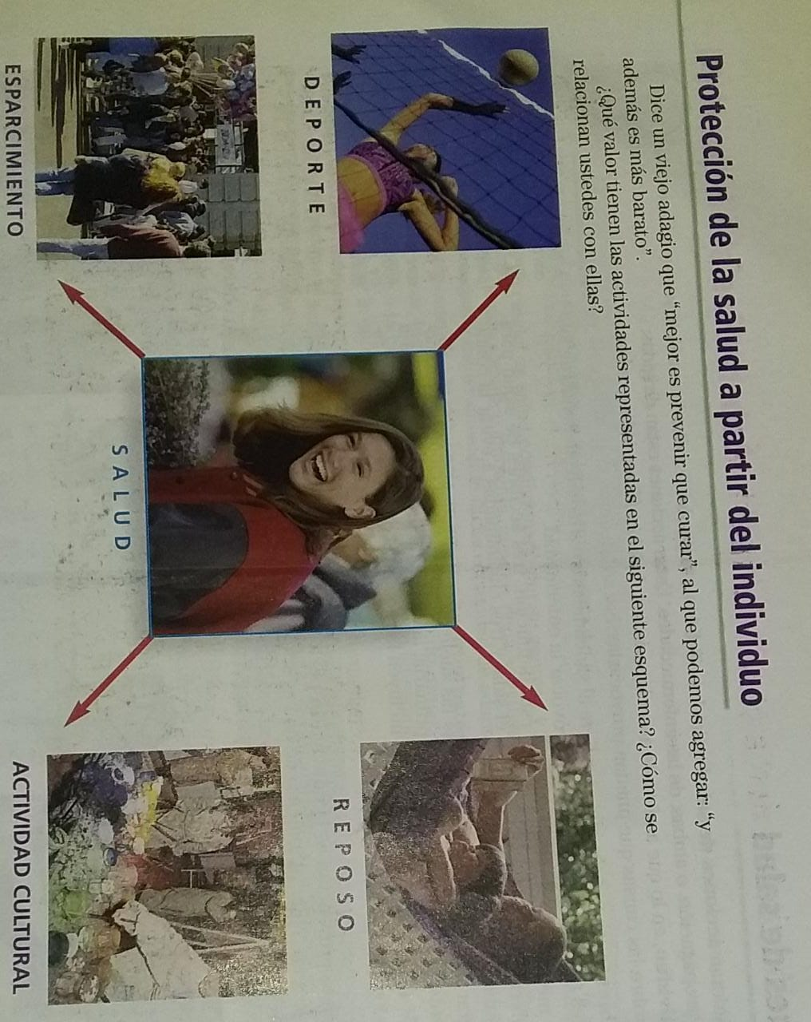

La consigna consiste en que anoten que actividades de cada ítem realizan.

Ej deporte ej reposo

Ej esparcimiento ej actividad cultural

Finalmente explique con sus propias palabras como creen que estas actividades benefician a la salud.

